ЛАБОРАТОРНА РОБОТА N4

СИНТЕЗ ЗОБРАЖЕННЯ МОНОХРОМНОГО КРАПКОВОГО ДЖЕРЕЛА СВІТЛА

**Мета роботи**: вивчення алгоритмів синтезу зображення статичної сцени класу "зоряне небо"- сукупності крапкових монохромних джерел світла.

**1. Методичні вказівки до виконання роботи**

## 1.1. Постановка задачі

Синтезована сцена задається в такий спосіб (рис.1):

Y

СК джерела світла

Екранна

площина

СК спостерігача

Z

0

X

xн

yн

zн

0

0

xi

yi

zi

Рис.1— Ілюстрація до формулювання статичної задачі синтезу зображень монохромних крапкових джерел освітлення

У просторі відносно деякої стаціонарної декартової ("світової") 0XYZ системи координат розташовано Nl джерел світла Li (і=1,2,...,Nl). Положення кожного джерела Li задається його координатами (Xi, Yi, Zi). Задані також інтенсивності джерел світла I, відома максимально можлива інтенсивність Imax.

У сцені присутній спостерігач, з яким пов'язана власна система координат 0ХнYнZн (система координат спостерігача). Початок системи координат спостерігача визначає положення спостерігача у світовій системі і задається координатами (Хо, Уо, Zо). Орієнтація спостерігача в просторі визначається кутами повороту системи координат спостерігача щодо світової системи координат , , .

Крім того, початок системи координат 0ХнYнZн збігається з оком спостерігача. У системі координат спостерігача заданий напрямок візування (погляду), що співпадає з віссю 0Хн. Перпендикулярно напрямку візування на відстані d від початку координат розташована картинна (фронтальна, екранна) площина S. На ній визначена екранна система координат 0XsYs, початок якої лежить у точці перетинання 0Хн і S. Вікно, через яке спостерігач бачить сцену, має вигляд прямокутника, симетрично розташованого щодо осей 0Xs, 0Ys, зі сторонами, відповідно, 2Ex, 2Ey.

Для візуалізації сцени використовується деякий растровий пристрій відображення (дисплей). Задано растр екрана Nxmax, Nymax – кількість пікселів по осях екрана, причому відлік пікселів ведеться від лівого верхнього кута екрана. Яскравість кожного піксела екрана може задаватися від 0 до Nimax1.

Задача полягає у формуванні на екрані пристрою відображення (дисплеї) зображення, подібного до того, що спостерігається через вікно картинної площини в дійсності. При цьому повинні виконуватися ряд умов подоби. Для даної задачі це:

* умова геометричної подоби, що зв'язує координати об'єктів сцени (джерел світла) і координати елементів зображення, сформованого на екрані пристрою відображення;
* умова енергетичної подоби, що зв'язує енергетичні характеристики об'єктів сцени й енергетичні характеристики зображення;

При рішенні задачі будемо вважати, що простір сцени обмежений, тобто координати джерел світла і координати спостерігача можуть змінюватися в наступних межах:

0<=|x|<=Xmax,

0<= y <=Ymax,

0<=|z|<=Zmax.

Кутові координати не обмежуються.

Приведена постановка задачі синтезу статичного зображення має ряд істотних обмежень. У ній не враховані

* геометрія джерел світла,
* розподіл світлової енергії по поверхні джерела і розподіл спрямованості випромінювання енергії,
* спектральні характеристики джерел світла,
* поглинання світлової енергії середовищем сцени.

## 1.2. Загальний алгоритм рішення

Рішення такої найпростішої задачі може бути виконане за допомогою наступної послідовності обчислювальних етапів (вважаючи, що всі характеристики сцени задані і введені).

*1) Етап приведення джерел світла в систему координат спостерігача.*

На даному етапі виконується перетворення координат джерел світла, заданих у світовій системі координат, у систему координат спостерігача. Причому спочатку повинен бути виконаний перенос початку світової системи координат у початок системи координат спостерігача, а потім поворот світової системи координат у систему координат спостерігача. Для завдання поворотів систем координат рекомендується використовувати першу систему кутів Ейлера:

* перший поворот навколо осі Y на кут ;
* другий поворот навколо осі Z на кут ;
* третій поворот навколо осі X на кут .

Позитивні значення кутів , , . - при повороті проти годинникової стрілки. Матриця повороту має наступний вигляд:



*2) Етап відсікання джерел світла по площині екрана*

На цьому кроці необхідно перевірити положення джерела світла щодо екрана. Якщо джерело світла розташоване перед екраном, його необхідно залишити, якщо за екраном (між екраном і спостерігачем або за спостерігачем), його необхідно відкинути.

*3) Етап проектування джерел світла на картинну площину*

Далі виконується центральне проектування джерел світла, що залишилися, на картинну площину. При цьому варто врахувати, що вісь 0Xs вікна по напрямку збігається з віссю 0Zн спостерігача, а вісь 0Ys вікна з віссю 0Ун.

*4) Етап відсікання джерел світла по границях вікна*

Оскільки джерела світла можуть виходити за піраміду видимості, на даному етапі перевіряється влучення проекцій джерел світла в границі вікна. Джерела світла, що не потрапляють у вікно, відкидаються.

*5) Етап розрахунку фізичних екранних координат*

Тут провадиться приведення координат джерел світла у вікні картинної площини до екранної системи координат. При цьому варто враховувати зсув системи координат вікна щодо системи координат екрана дисплея і значення Nxmax, Nymax, обумовлені обраним відеорежимом.

*6) Етап розрахунок інтенсивності*

На цьому етапі виконується масштабування інтенсивності джерел світла, при якому враховуються максимальне значення Imax, значення Nimax, обумовлене характеристиками використовуваного відеорежиму дисплея, і заданим значенням інтенсивності джерела.

*7) Візуалізація*

Розраховані на 5 етапі піксели екрана включаються з інтенсивністю, визначеною на 6 етапі.

**2. Завдання до виконання лабораторної роботи**

Розробити програму, що виконує наступні дії:

* уведення координат Nl джерел світла і їх інтенсивностей (розмірність лінійних координат - метри, інтенсивність безрозмірна),
* уведення координат спостерігача (розмірність лінійних координат - метри),
* уведення кутів повороту спостерігача (розмірність кутових координат - градуси),
* синтез зображення сцени,
* вивід зображення сцени в заданому растрі.

Варіанти завдань приведені в таблиці 1.

**Таблиця 1**

**Варіанти завдань до лабораторної роботи 1**

| ***Варіант*** | ***Nl*** | ***d*** | ***2Ex*** | ***2Ey*** |
| --- | --- | --- | --- | --- |
| 1 | 3 | 1 | 2 | 1 |
| 2 | 4 | 2 | 2 | 1,5 |
| 3 | 5 | 0,5 | 1 | 2 |
| 4 | 3 | 0,5 | 1 | 1 |
| 5 | 4 | 1 | 1,5 | 1,5 |
| 6 | 5 | 2 | 2 | 2 |
| 7 | 3 | 1 | 2 | 2 |
| 8 | 4 | 2 | 1 | 1 |
| 9 | 5 | 0,5 | 1 | 1,5 |
| 10 | 3 | 0,5 | 1,5 | 2 |
| 11 | 4 | 1 | 2 | 1 |
| 12 | 5 | 2 | 2 | 1,5 |
| 13 | 3 | 1 | 1 | 1 |
| 14 | 4 | 2 | 1 | 1,5 |
| 15 | 5 | 0,5 | 1,5 | 2 |
| 16 | 3 | 0,5 | 2 | 1 |
| 17 | 4 | 1 | 2 | 1,5 |
| 18 | 5 | 2 | 1 | 2 |
| 19 | 3 | 5 | 2 | 4 |
| 20 | 4 | 1 | 1,5 | 1 |

Для усіх варіантів Xmax=Ymax=Zmax=1000m

Вікно програми може виглядати, наприклад, так:

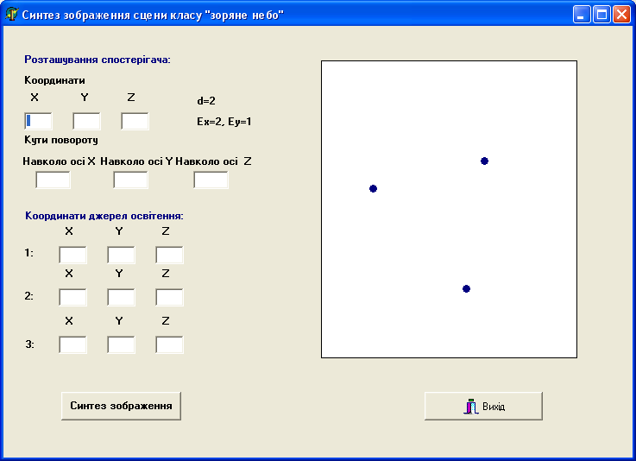

**3. Контрольні запитання**

* 1. Постановка статичної задачі синтезу зображень.
  2. З яких етапів складається рішення задачі синтезу зображень?
  3. Які геометричні перетворення виконуються на різних етапах синтезу?

1. **Зміст звіту.**

Звіт з лабораторної роботи має включати наступні частини:

* назва і мета роботи;
* постановку задачі;
* варіант завдання;
* текст програми;
* результати роботи програми.

ЛАБОРАТОРНА РОБОТА № 5

**ОПТИМІЗАЦІЯ ПАЛІТРИ І ПСЕВДОТОНУВАННЯ ЗОБРАЖЕННЯ**

**Ціль роботи:** вивчення методів оптимізації палітри зображення і методів псевдо тонування.

# Методичні вказівки до виконання роботи

Перетворення повнокольорового зображення в зображення з палітрою пов'язано з низкою проблем. Перша з цих проблем полягає у виборі кольорів, що утворюють нову палітру, друга – в заміні тих кольорів початкового зображення, які не увійшли до нової палітри.

Палітра результуючого зображення може бути фіксованою або оптимізованою. В першому випадку задається один і той же набір кольорів, в другому цей набір утворюється шляхом аналізу початкового зображення. В обох випадках для покращення візуального сприйняття зображення виконують його псевдотонування.

## 1. Формування палітри зображення

При створенні фіксованої палітри вибір кольорів, що входять до її складу, є проблематичним. Часто фіксовану палітру складають так, щоб вона включала відтінки зі всієї видимої людиною частини спектру. Для цього виконують рівномірне розбиття колірного простору RGB на потрібну кількість фрагментів і заміну всіх кольорів, що потрапляють в ці фрагменти, їх центром. На практиці вказана операція виконується шляхом відкидання деякої кількості молодших розрядів кожної колірної складової. Часто таке перетворення називається **лінійним квантуванням.**

Для складання оптимізованої палітри найбільш часто використовують **метод популярності,** в якому при включенні кольору в нову палітру враховується, наскільки часто цей колір зустрічається в початковому зображенні. Шляхом аналізу кольору всіх точок підраховується, скільки разів зустрічається кожен колір. Палітра складається з тих кольорів, які зустрічаються частіше за інші. Один з недоліків даного методу полягає в тому, що деякі кольори будуть повністю виключені, і в результуючому зображенні можуть зникнути дрібні деталі, що мають принципове значення для розуміння його змісту.

Окрім методу популярності, для складання оптимізованої палітри зображення іноді використовують **метод медіанного перетину.** Даний метод спочатку розроблявся для отримання палітри, що містить 256 кольорів, проте може бути змінений для довільної їх кількості. Колірний простір в даному методі розглядається як тривимірний куб, кожна вісь якого відповідає одному з трьох основних кольорів: червоному, зеленому або синьому. Кожна з трьох сторін розбивається на *К* рівних частин (*К*- бажане число кольорів), після чого відкидаються краї куба, що не містять точок зображення. Паралелепіпед, що далі залишився, рекурсивно розбивається навпіл уздовж найбільшої осі до тих пір, поки не буде отримано *К* паралелепіпедів (при цьому паралелепіпеди, що не містять точки, відкидаються). Центральна точка кожного такого паралелепіпеда визначає колір для всіх точок всередині. Замість обчислення центральної точки можна виконувати усереднювання кольорів всіх пікселів. При цьому час обчислень збільшиться, проте отримана палітра буде кращою. Обчисливши координати для всіх центральних точок в паралелепіпедах, отримаємо кольори, які і складатимуть палітру.

## 2.Псевдотонування

Для покращення візуального сприйняття зображення з палітрою використовується **псевдотонування (dithering)**, що приховує результати не зовсім вдалої заміни кольорів. Існують різні методи псевдотонування, що мають свої переваги й недоліки, характеризуються різною швидкодією і якістю результуючого зображення.

**Візерункове псевдотонування** передбачає використання наперед заданих конфігурацій пікселів з кольорами з нової палітри. Такими конфігураціями заповнюються суцільні ділянки, колір яких не був включений в нову палітру. Недоліком даного методу є можливе виникнення вторинних узорів (артефактів), а також необхідність визначення таких ділянок.

Для подолання даного недоліку використовується **дифузне псевдотонування**, в якому конфігурація пікселів наперед невідома, а для кожної точки зображення перед відтворенням визначається найближчий колір з палітри і різниця між реальним кольором і кольором з палітри розподіляється між сусідніми (ще не розглянутими) точками**.** Обробка виконується окремо для кожної колірної складової.

Різниця між початковим кольором точки і кольором з нової палітри може розподілятися між сусідніми точками рівномірно (з коефіцієнтом ¼) або з різними ваговими коефіцієнтами, як при псевдотонування **з фільтром Флойда  –  Штейнбеpга**:



Сума цих чотирьох дробів завжди повинна дорівнювати одиниці, що є необхідною умовою повного розподілу помилки. Ці дроби помножуються на значення погрішності і додаються до колірних складових відповідних пікселів. Для пікселів, що знаходяться в крайніх рядках і стовпцях зображення, відсутні сусідні пікселі ігноруються.

Як правило, при обробці зображення пікселі розглядаються зліва направо і зверху вниз. Альтернативний метод передбачає сканування парних рядків зліва направо, а непарних  –  справа наліво (зигзагоподібний прохід по зображенню). Оскільки міняється напрям, дзеркально міняється і шаблон фільтру. Така обробка приводить до відмінного результату.

**3. Завдання до лабораторної роботи**

Реалізувати програмно перетворення початкового повнокольорового зображення (24 біта/піксель) в зображення з фіксованою і оптимізованою палітрою і псевдотонуванням. При отриманні фіксованої палітри використовувати лінійне квантування, при отриманні оптимізованої палітри – метод популярності, при псевдотонуванні – метод, вказаний у варіанті (таблиця 6).

Результати слід представити так, щоб була можливість візуально оцінити якість оптимізації палітри і псевдотонування і порівняти реалізовані методи. У вікні програми одночасно повинні бути представлені початкове зображення і результати його перетворення: зображення з фіксованою палітрою з псевдотонуванням і без нього, зображення з оптимізованою палітрою з псевдотонуванням і без нього. Для формальної оцінки оптимізації палітри слід обчислити помилку в отриманому зображенні в порівнянні з початковим зображенням, використовуючи формулу:

**

де (i,j) - значення, отримане після перетворення

*g(i,j) -* значення пікселя в початковому зображенні.

Алгоритми псевдотонування позначені у варіантах таким чином:

1. Псевдотонування з рівномірним розподілом помилки (прохід по всіх рядках зліва направо)
2. Псевдотонування з рівномірним розподілом помилки (зигзагоподібний прохід по рядках)
3. Псевдотонування з фільтром Флойда –Штейнбеpга (прохід по всіх рядках зліва направо)
4. Псевдотонування з фільтром Флойда –Штейнбеpга (зигзагоподібний прохід по рядках)
5. Псевдотонування з фільтром Флойда –Штейнбеpга (прохід по всіх рядках справа наліво)

Вікно програми може виглядати так:

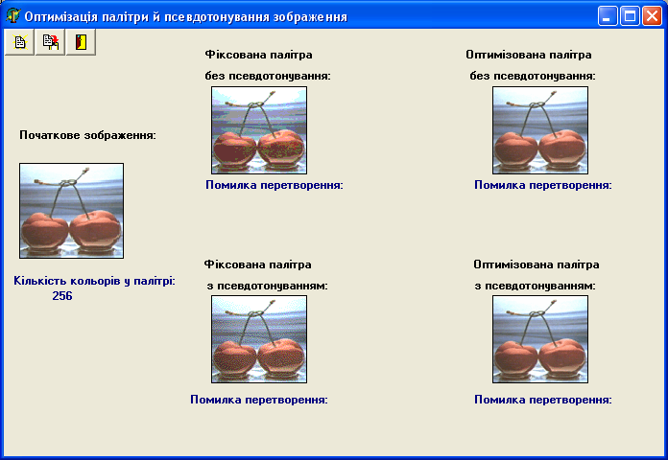

**Таблиця 2. Варіанти завдань**

| **№ варіанту** | **Кількість кольорів в палітрі після перетворення** | **Алгоритм псевдотонування** |
| --- | --- | --- |
| 1 | 6 | 1 |
| 2 | 16 | 2 |
| 3 | 64 | 3 |
| 4 | 256 | 4 |
| 5 | 512 | 5 |
| 6 | 6 | 2 |
| 7 | 16 | 3 |
| 8 | 64 | 4 |
| 9 | 256 | 5 |
| 10 | 512 | 1 |
| 11 | 6 | 3 |
| 12 | 16 | 4 |
| 13 | 64 | 5 |
| 14 | 256 | 1 |
| 15 | 512 | 2 |
| 16 | 6 | 4 |
| 17 | 16 | 5 |
| 18 | 64 | 1 |
| 19 | 256 | 2 |
| 20 | 512 | 3 |

**4. Контрольні запитання**

4.1 В чому полягає мета оптимізації палітри?

4.2 Коли виникає необхідність в псевдотонуванні?

4.3 За якими критеріями оцінюється якість фільтрації зображення?

**5. Зміст звіту.**

Звіт з лабораторної роботи має включати наступні частини:

– постановку задачі;

– варіант завдання;

– текст програми;

– результати роботи програми.

##### ЛІТЕРАТУРА

1. Шикин Е.В., Боресков А.В. Компьютерная графика: полигональные модели. : Диалог-МИФИ –2005:- 461 с.

1. Никулин Е.А. Компьютерная геометрия и алгоритмы машинной графики. – СПб.: БХВ-Петербург, 2005. – 576 с.: ил.
2. Интернет-сайт лаборатории компьютерной графики при факультете ВМиК МГУ [Электронный ресурс]. Режим доступа: http://graphics.cs.msu.ru/courses/